2010年第六次全国人口普查结果

来源: 国家统计局

中国总人口达13.397亿人 10年增加7390万
第六次全国人口普查主要数据公报(第1号)今日发布。此次人口普查登记的全国总人口为1339724852人。比2000年第五次人口普查相比，10年增加7390万人，增长5.84%，年平均增长0.57%，比1990年到2000年年均1.07%的长率下降了0.5个百分点。
第六次人口普查的标准时间是2010年11月1日零时。所谓人口普查的标准时间，就是规定一个时间点，无论普查员入户登记在哪一天进行，登记的人口及其各种特征都是反映那个时间点上的情况。根据上述规定，不管普查员在哪天进行入户登记，普查对象所申报的都应该是2010年11月1日零时的情况。通过这个标准时间，所有普查员普查登记完成后，经过汇总就可以得到2010年11月1日全国人口的总数和各种人口状况的数据。
以下是数据详情：
根据《全国人口普查条例》和《国务院关于开展第六次全国人口普查的通知》，我国以2010年11月1日零时为标准时点进行了第六次全国人口普查。在国务院和地方各级人民政府的统一领导下，在全体普查对象的支持配合下，通过广大普查工作人员的艰苦努力，目前已圆满完成人口普查任务。现将快速汇总的主要数据公布如下：
一、 总人口
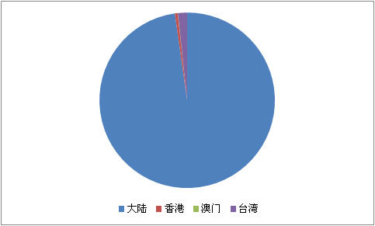
全国总人口为1370536875人。其中：
普查登记的大陆31个省、自治区、直辖市和现役军人的人口^{[3]}共1339724852人。
香港特别行政区人口为7097600人。
澳门特别行政区人口为552300人。
台湾地区人口为23162123人。
二、人口增长
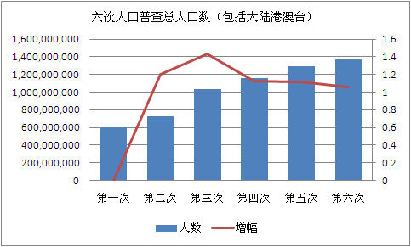
大陆31个省、自治区、直辖市和现役军人的人口，同第五次全国人口普查2000年11月1日零时的1265825048人相比，十年共增加73899804人，增长5.84%，年平均增长率为0.57%。
三、家庭户人口
大陆31个省、自治区、直辖市共有家庭户^{[7]}401517330户，家庭户人口为1244608395人，平均每个家庭户的人口为3.10人，比2000年第五次全国人口普查的3.44人减少0.34人。
四、性别构成
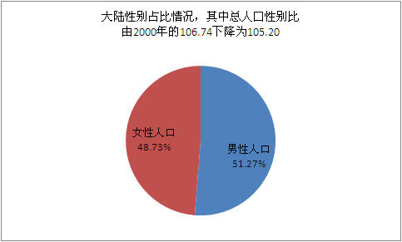
大陆31个省、自治区、直辖市和现役军人的人口中，男性人口为686852572人，占51.27%；女性人口为652872280人，占48.73%。总人口性别比（以女性为100，男性对女性的比例）由2000年第五次全国人口普查的106.74下降为105.20。
五、年龄构成
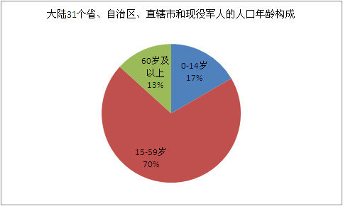
大陆31个省、自治区、直辖市和现役军人的人口中，0-14岁人口为222459737人，占16.60%；15-59岁人口为939616410人，占70.14%；60岁及以上人口为177648705人，占13.26%，其中65岁及以上人口为118831709人，占8.87%。同2000年第五次全国人口普查相比，0-14岁人口的比重下降6.29个百分点，15-59岁人口的比重上升3.36个百分点，60岁及以上人口的比重上升2.93个百分点，65岁及以上人口的比重上升1.91个百分点。
六、民族构成
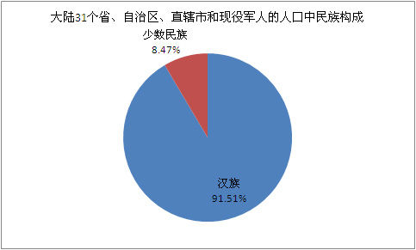
大陆31个省、自治区、直辖市和现役军人的人口中，汉族人口为1225932641人，占91.51%；各少数民族人口为113792211人，占8.49%。同2000年第五次全国人口普查相比，汉族人口增加66537177人，增长5.74%；各少数民族人口增加7362627人，增长6.92%。
七、各种受教育程度人口
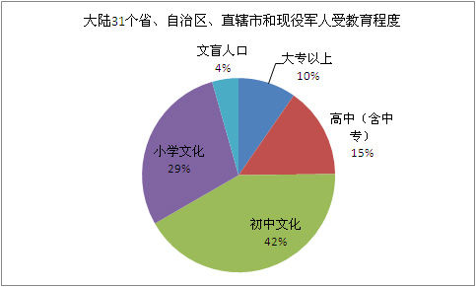
大陆31个省、自治区、直辖市和现役军人的人口中，具有大学（指大专以上）文化程度的人口为119636790人；具有高中（含中专）文化程度的人口为187985979人；具有初中文化程度的人口为519656445人；具有小学文化程度的人口为358764003人（以上各种受教育程度的人包括各类学校的毕业生、肄业生和在校生）。
同2000年第五次全国人口普查相比，每10万人中具有大学文化程度的由3611人上升为8930人；具有高中文化程度的由11146人上升为14032人；具有初中文化程度的由33961人上升为38788人；具有小学文化程度的由35701人下降为26779人。
大陆31个省、自治区、直辖市和现役军人的人口中，文盲人口（15岁及以上不识字的人）为54656573人，同2000年第五次全国人口普查相比，文盲人口减少30413094人，文盲率[8]由6.72%下降为4.08%，下降2.64个百分点。
八、城乡人口
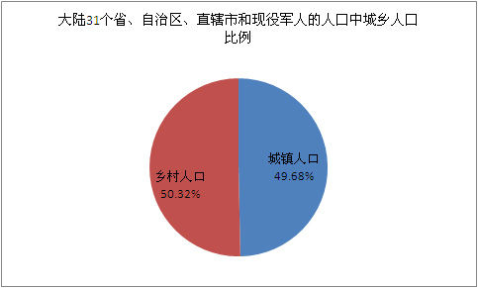
大陆31个省、自治区、直辖市和现役军人的人口中，居住在城镇的人口为665575306人，占49.68%；居住在乡村的人口为674149546人，占50.32%。同2000年第五次全国人口普查相比，城镇人口增加207137093人，乡村人口减少133237289人，城镇人口比重上升13.46个百分点。
九、人口的流动
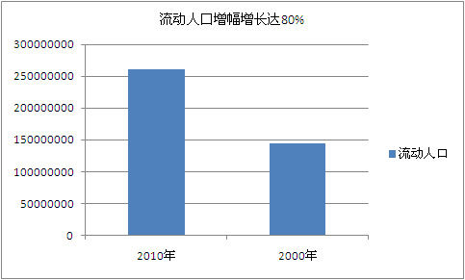
大陆31个省、自治区、直辖市的人口中，居住地与户口登记地所在的乡镇街道不一致且离开户口登记地半年以上的人口为261386075人，其中市辖区内人户分离的人口^{[10]}为39959423人，不包括市辖区内人户分离的人口为221426652人。同2000年第五次全国人口普查相比，居住地与户口登记地所在的乡镇街道不一致且离开户口登记地半年以上的人口增加116995327人，增长81.03%。
十、登记误差
普查登记结束后，全国统一随机抽取402个普查小区进行了事后质量抽样调查。抽查结果显示，人口漏登率为0.12%。

